ПОДГОТОВКА ВЕЛОСИПЕДА К ОЧЕРЕДНОМУ ВЕЛОСЕЗОНУ

Пришла весна. Хочется скорее достать велосипед, стряхнуть с него пыль и открыть новый велосезон. Однако, зима для велосипеда могла пройти не бесследно, и неправильное хранение зимой могло негативно сказаться на техническом состоянии вашего велосипеда. Именно поэтому мы рекомендуем проверить основные узлы велосипеда перед тем, как первый раз в году выезжать на улицу. Правильная профилактика обеспечит вам и безопасность, и комфорт, и удовольствие от катания.

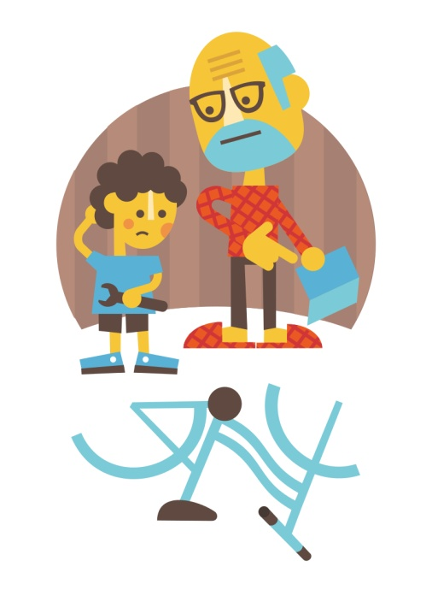
Если вы не особо разбираетесь в устройстве велосипеда, или велосипед еще в почти новом состоянии, то перебирать его полностью не стоит. Достаточно обратить внимание на несколько пунктов. Прочитав наши рекомендации, вы вполне сможете сами подготовить ваш велосипед к новому сезону. Если же вы заметите какие-либо сложные неисправности – лучше сразу обратитесь к специалистам в авторизованный сервис-центр в вашем городе.

РАМА
Стоит проверить раму на наличие трещин, глубоких вмятин и других деформаций. Эксплуатация велосипеда с поврежденной рамой может привести к полной ее поломке. Поэтому, если вы обнаружили, что рама повреждена, лучше сразу обратиться в сервис-центр для ее ремонта.

КРЕПЛЕНИЕ КОЛЕС И ВТУЛКИ
Удостоверьтесь, что колеса надежно закреплены. Колесо не должно скрипеть, стучать, люфтить. При необходимости затяните посильнее эксцентрики, прикрепляющие колеса к вилке. Если слышны посторонние шумы в районе втулки, возможно, она нуждается в чистке, смазке и регулировке. Замену смазки во втулках лучше делать в авторизованном сервисе.

ОБОДА
При прокрутке обод не должен отклоняться в разные стороны, то есть не должно быть эллипсов («яиц») и «восьмерок». Удостоверьтесь, что спицы хорошо натянуты. Если у вашего велосипеда ободные тормоза, вы сразу заметите «восьмерку», так как обод при вращении будет задевать тормозные колодки. Если «восьмерки» есть, их можно выпрямить самостоятельно с помощью спицевого ключа. Если случай сложный, то стоит обратиться за помощью в сервис.

СПИЦЫ
Внимательно прислушиваясь, переберите спицы на каждом колесе – они должны «звучать» одинаково чистым звуком. Если услышите низкое и глухое звучание, подтяните спицу. Если спица, наоборот, звучит слишком высоко, значит, она перетянута и ее необходимо ослабить, иначе она может сломаться. Для подтяжки и ослабления спиц лучше пользоваться специальным спицевым ключом.

СОСТОЯНИЕ ПОКРЫШЕК И КАМЕР
Перед осмотром покрышки необходимо протереть от пыли влажной тряпкой или губкой. Затем проверьте покрышки на предмет наличия микротрещин на боковинах. Довольно часто сильно истертые покрышки приводят к проколам камеры. Чтобы снизить такую вероятность, своевременно меняйте старые покрышки на новые. Также не помешает проверить и состояние камер – если на них много микротрещин, то такие камеры не спасет велоаптечка – лучше их сразу заменить.

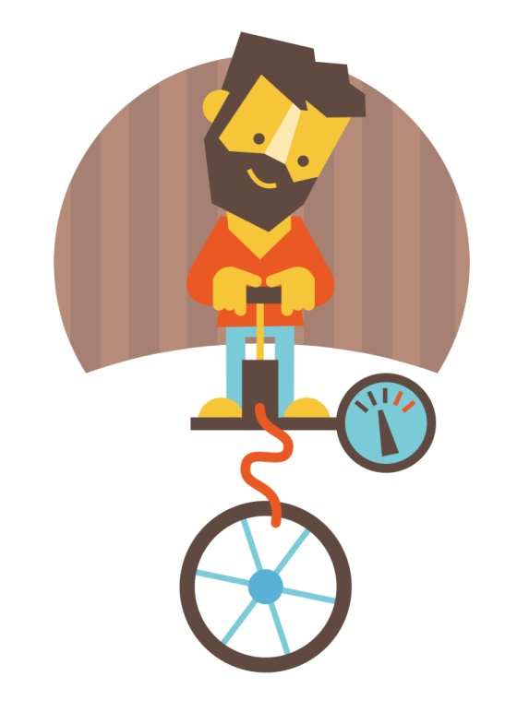
ДАВЛЕНИЕ В КАМЕРАХ
Для проверки давления и подкачки колес вам понадобится велонасос с манометром либо автомобильный компрессор. Давление в камерах должно укладываться в диапазон, указанный на боковине покрышки. В случае когда манометр отсутствует, можно на «глаз» оценить прогибаются ли покрышки под нагрузкой: если сесть на велосипед – должно быть не более одного сантиметра. Также убедитесь, что ниппели не перекошены.

ТРОСИКИ ТОРМОЗОВ И ПЕРЕКЛЮЧАТЕЛЕЙ СКОРОСТЕЙ
Тросики должны быть хорошо натянуты – без излишнего натяга, но и без провисания. Также проверьте, нет ли разрывов и ржавчины на тросиках. Как правило, они быстрее всего изнашиваются в местах натяжения и в точках крепления. Для четкой работы тормозов и переключаетелей хорошо очистите и смажьте тросики жидкой смазкой.

Под воздействием влаги и воздуха тросики могут окисляться и со временем перестают свободно ходить в рубашках, торможение становится более резким, а переключение скоростей работает хуже или совсем перестает работать. В таких случаях надо менять тросики и / или рубашки, так как внутри рубашек остается весь окисел, и новый тросик может быстро прийти в негодность.

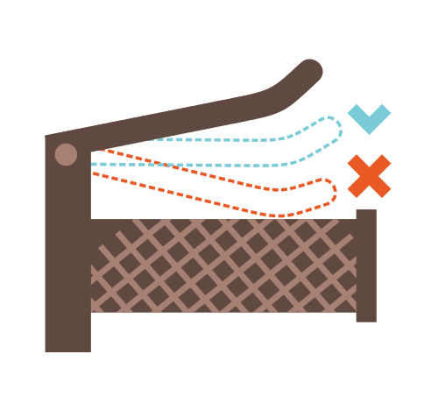
ТОРМОЗА
Несколько раз нажмите и отпустите тормозные ручки - они не должны касаться руля в нажатом состоянии. А при отпускании должны легко возвращаться в начальное положение. Нажатие тормозных ручек не должно быть слишком тугим или слишком мягким.

Если тормоза хорошо отрегулированы, то полная остановка при торможении происходит при нажатии тормозной рукоятки до середины ее полного хода. Если это не так, то либо тормоза неисправны, либо они неправильно настроены.
Тормозные колодки не должны иметь следов износа, быть без выбоин. На внутренней поверхности колодок должны быть ясно видны канавки. Если канавки стерты, значит колодки подлежат замене на новые. Прокрутите оба колеса при отпущенных тормозах – зазор между колодкой и ободом должен быть примерно 1-3 мм. При этом уже при нажатии ручки до половины хода колодки должны прилегать к ободу всей плоскостью. Если прилегание происходит при меньшем нажатии тормозной ручки, необходимо ослабить натяжение тормозного тросика. Если при слишком сильном нажатии – натянуть тормозной тросик.
Дисковые механические тормоза также можно отрегулировать натяжением тросиков. Тормозные колодки постепенно стираются, их нужно регулярно подстраивать, чтобы они изнашивались более равномерно.
Если у велосипеда гидравлические тормоза, осмотрите их на предмет подтеков тормозной жидкости. Не должно быть даже незначительных утечек, так как жидкость может попасть на тормозные колодки и ротор, вследствие чего могут начаться проблемы с торможением. С проблемами с дисковыми гидравлическими тормозами лучше сразу обратиться в авторизованный сервис-центр, так как для их ремонта, как правило, требуется специальное оборудование и навыки.

ПЕРЕКЛЮЧАТЕЛИ СКОРОСТЕЙ
Необходимо проверить функционирование и точность настройки переключателей скоростей. Крутите заднее колесо на весу и переключайте передачи. Необходимо проверить как работают и передний, и задний переключатели при переключении передач от нижних к верхним и наоборот. Ролики заднего переключателя должны быть исправны. Цепь не должна задевать скобки заднего переключателя. Переключение должно быть плавным и четким. При необходимости настройте работу переключателей самостоятельно либо обратитесь за помощью в авторизованный сервис-центр.

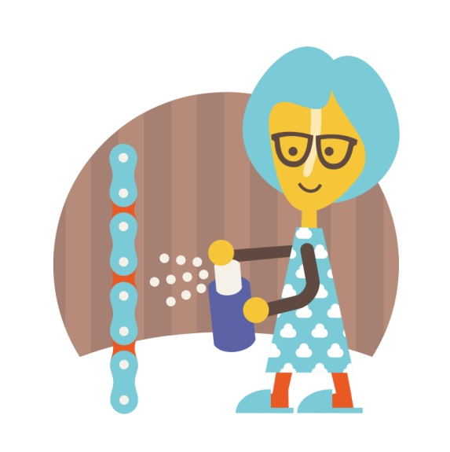
ЦЕПЬ
Осмотрите цепь - изношенная цепь будет быстрее стачивать зубья на звездах. Средний ресурс работы цепи составляет около 4 тыс. км – в зависимости от того, насколько активно и где вы катаетесь.

В ходе эксплуатации пины (штифты), соединяющие звенья, изнашиваются и цепь удлиняется. Поэтому рекомендуем замерить цепь специальным калибром для определения степени ее растяжения. Лучше понять, когда цепь уже стоит заменить, чтобы она не начала портить звезды.

Если цепь в порядке, ее нужно просто промыть. Для этого можно воспользоваться специальной машинкой, которая позволяет промывать цепь, не снимая ее. В качестве моющего средства можно использовать бензин или WD-40. После очистки тщательно просушите цепь и смажьте специальной смазкой на основе силикона. После смазки удалите ее остатки снаружи цепи.

РУЛЕВОЙ УЗЕЛ
Проверьте руль и вынос на предмет трещин или других дефектов, хорошо ли закреплены болты выноса и рулевой колонки. Если необходимо, подтяните винт выноса - поочередно, крест-накрест. Также стоит проверить нет ли люфта в рулевой колонке.

Если велосипед хранился со свернутым рулем, необходимо отрегулировать руль, а именно: отрегулировать высоту и центровку руля и центровку переднего колеса относительно руля. Обращайте внимание на метки центра руля. Для центровки переднего колеса велосипеда относительно руля, надо ослабить крепеж руля, зажать переднее колесо между ног и зафиксировать его перпендикулярно рулю.

СИСТЕМА ШАТУНОВ
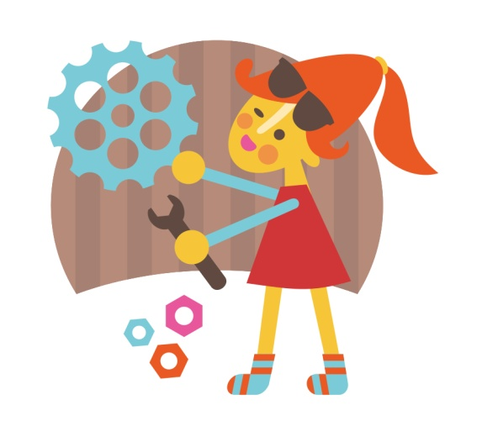
Необходимо проверить шатуны на предмет наличия люфта. Для этого сначала пошатайте шатуны в плоскости, перпендикулярной их вращению, а затем в плоскости их вращения – в обоих случаях не должно быть люфтов. Если небольшой люфт все-таки есть, его можно убрать с помощью специального ключа. Если люфт сильный, лучше обратиться в авторизованный сервис-центр для проведения более тщательной диагностики.

Осмотрите зубья передних и задних звезд. Если зубья сильно сточены или деформированы, цепь будет перескакивать и слетать - лучше заменить звезды. Проверьте с помощью шестигранного ключа, хорошо ли закреплены болты передних звезд на правом шатуне. И, наконец, убедитесь, что педали вращаются свободно и без посторонних звуков.

СЕДЛО
Отрегулируйте высоту седла – она должна быть такой, чтобы нога легко доставала до педали, когда педаль находится в нижнем положении. Настройте наклон седла – оно должно быть установлено горизонтально. И, наконец, отрегулируйте седло в направлении вперед-назад. Совет: расстояние между носком седла и выносом руля должно быть равно расстоянию от кончиков пальцев до локтя.

БОЛТЫ И ЗАЖИМЫ
В завершение с помощью шестигранников проверьте, хорошо ли затянуты болты выноса руля, рулевой колонки, переключателей скоростей и тормозов, зажим седла и подседельного штыря. Не прикладывайте излишних усилий, чтобы не сорвать резьбу.

